南京信息工程大学滨江学院
─ 学年 第 学期
Java程序设计入门B卷答案

一、填空题（请将正确答案填写在横线上。每空1分,共15分）
1.Java中的内部类分别为：___成员内部类____、__局部内部类____、___静态内部类___、___匿名内部类___。
2.实现多态的两种机制分别是：_____重载_______、____重写_____。
3.复制数组元素的方法System.arrycopy()方法种的五个参数依次为______源数组____、 ___源数组起始位置____、__目标数组_______、___目标数组起始位置______、___复制长度______。
4.Java语言的特点为：简单、___面向对象____、___多线程____、__跨平台______、__安全______。

二、选择题（下列各题的备选答案中只有一个选项是正确的，请把正确答案填在括号中。每小题2 分，共30分）
1. 假定x和y为整型，其值分别为16和5，则x/y的值为（ A ）。
A. 3 B. 2
C. 1 D. 3.2

2. 在Java中，下列关于方法重载的说法中错误的是（D）。

- 方法重载要求方法名称必须相同

- 重载方法的参数列表必须不一致

- 重载方法的返回类型必须一致

D.一个方法在所属的类中只能被重载一次

3. 以下（ D ）是合法的标识符
A. double B. 2c
C. goto D. de2$f

- 编译并运行以下程序段的结果是：（ A ）
public class MyClass{
final static int i;
MyClass(){i =0;}
public static void main(String args[]){
System.out.println(i);
}
}

- 编译出错 B. null C. 1 D. 0

5. 下列不属于面向对象基本特征的是（ D ）
A. 封装
B. 继承
C. 多态
D. 接口

6. 关于继承的描述，正确的是（ A ）
A. 一个类只能继承一个父类
B. 一个类能够继承多个父类
C. 一个类只能实现一个接口
D. 接口不能继承接口

7. 给定如下Java代码，下列（ D ）选项可以加入到Sub类中，并能保证编译正确。
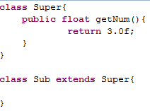
- public float getNum(){return 4.0}
- pulblic void getNum(){}
- public getNum(double d){}
- public double getNum(float d){return 4.0f}

- 编译运行如下java代码，输出结果是（ A ）
class Person {
String name = “person”;
public void shout() {
System.out.println(name);
}
}

class Teacher extends Person{
String name = “teacher”;
}

class Test {
public static void main(String[] args) {
Person p = new Teacher();
p.shout();
}
}

- person
- teacher
- 编译错误
- person teacher

9. 编译运行如下java代码,运行结果是（ C ）
class Test {
public int getAge() {
return 18;
}

public String getAge() {
return “18岁”;
}

public static void main(String[] args) {
Test t = new Test();
System.out.println(t.getAge());
}
}

- 18
- 18岁
- 编译错误
- 运行时错误

10.以下不属于Java中8种基本数据类型的是( C )

- int B. long C.String D.char

11. 给定一个Java程序Test.java的代码如下所示，编译时，会出现以下（ A ）情况
class Parent {
public int count() { // 第1行
return 0;
}
}
public class Test extends Parent {
private int i;
public int count() { // 第2行
return i % 9; // 第3行
}
}

A. 编译通过
B. 在第1行引发编译错误
C. 在第2行引发编译错误
D. 在第3行引发编译错误

12. 对于构造函数，下列叙述不正确的是（ B ）
A. 构造函数是类的一种特殊函数，它的方法名必须与类名相同。
B. 构造函数的返回类型只能是void型。
C. 构造函数的主要作用是完成对类的对象的初始化工作。
D. 一般在创建新对象时，系统会自动调用构造函数。

- 给定如下Java代码，编译运行，结果将是（ B）
public class Sample
{
private int x;
public Sample(){
x=1;
}
public void Sample(double f){
this.x=(int)f;
}
public int getX(){
return x;
}
public static void main(String args[]){
Sample s=new Sample(5.2);
System.out.println(s.getX());
}
}

- 发生编译期错误，编译器提示：出现重复的方法Sample
- 发生编译期错误，编译器提示：未定义构造方法Sample（double）
- 正常运行，输出结果：5.2
- 正常运行，输出结果：5

14. 对于重载的说法不正确的是（B）
A. 方法名相同
B. 返回类型不同
C. 参数列表不同
D. 在同一个类中

15. 若想打印如下图案，下面代码划线处应依次填入（D ）
*
* *
* * *
* * * *
int j =0;
for(i= 1;i<= _;i++){
for(int j = 1;j<=___;j++){
System.out.print(“*”);
}
System.out.println();
}
- 3 4
- 3 i
- 4 4
- 4 i

三、判断题（在题后的括号内，正确的打“√”，错误的打“×”。每小题1分，共5分）
1.声明一个数组的同时，已经开辟了存储空间。 （ × ）
2.int arr [] =new int[4];会报编译错误。 （ × ）
3.int [] arr1;arr1 = {1,2,3,4}。是正确的书写格式 。 （ × ）
4.构造方法只能被重载一次。 （ × ）
5.一个类只能继承一个父类，但是可以实现多个接口。 （ √ ）

四、简答题（每小题5分，共20分）

1.详细说明Java中四种修饰符的修饰范围。

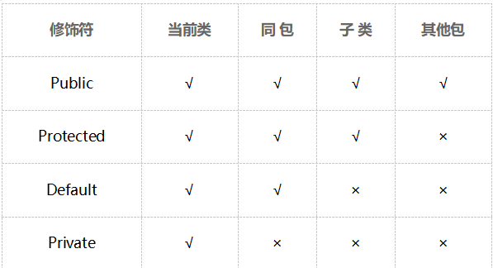

- String类能不能被继承，并解释原因。
不能被继承，因为String类是被final修饰的，final修饰的类，不能被继承。

3.简述 && 与 & 的异同点。
答案：相同点：二者都满足见false为false的特点。（2分）
不同点：&&左边的表达式如果是false，其右边的表达式不执行，而& 则是无论左边的表达式为何值，右边的表达式都依然执行。（3分）

4.简述抽象类与接口的异同点。
接口是一个特殊的抽象类。（1分）
抽象类中不仅可以存储常量和抽象方法也可以存储非抽象方法和正常变量。(2分)
而接口中的变量都为常量方法都为抽象方法。（2分）

五、编程题（每小题15分，共30分）

使用继承方式创建一个窗体类TestFrame,设置其大小为:1000 x 600,位置居中显示，
设置窗体标题为“test”，设置窗体菜单栏隐藏。并在main方法中进行调用测试。请写出详细代码。
public class TestFrame extends JFrame{（2分）
public TestFrame(){（1分）
this.setSize(1000,600); （2分）
this.setRelativeTo(null);（2分）
this.setUndecorated(true);（2分）
this.setTitle(“test”);（2分）
this.setVisible(true);（2分）
}
public static void main(String [] args){
new TestFrame();（2分）
}

}

封 装 线

2.实现数组复制，数组a 内容{23,3,45,14,56,77,42}到数组b,请初始化数组a和数组b,并将数据a 的内容复制给数据b。
提示：使用System.arraycopy();
public class TestArray04 {
public static void main(String[] args) {
int[] array = {23,3,45,14,56,77,42};
int[] array1 = new int[array.length];
System.arraycopy(array, 0, array1, 0, array.length);
for(int a : array1){
System.out.print(a+" ");
}
}
}

